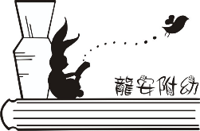

桃園市蘆竹區龍安國民小學附設幼兒園

111學年度新生家長手冊

**人物041**

8time135218time13521

給幼兒園新生家長的叮嚀：跟孩子的分離焦慮說BYE~BYE！

又到開學季，許多家長都開始焦慮重重。幼兒剛入園的時候，怎樣送孩子去幼兒園是家長最頭痛的一件事，孩子入園初期，「哭鬧」是典型的情緒反應。有的是哇哇大聲哭鬧；有的是無聲的抽泣，緊緊抱著家長不讓離開的；有的是一路上都好好的，一看到幼兒園的大門就開始哭了；第一反應就是「我不要去上幼兒園」。當然也有孩子原本是不哭的，可看到別的孩子哭了，被情緒感染了，也忍不住哭起來。

這正是孩子入園的分離焦慮時期，什麼叫入園分離焦慮呢？

幼兒入園分離焦慮是指寶寶從自然人到社會人轉變過程中所發展起來的情緒。心理醫師稱：適齡寶寶離開父母和家庭進入幼兒園小班遊戲和生活，進而邁出了其社會化進程中重要的一步。在這一過程中，由於直接面臨著與家長的長時間分離，孩子經受著分離焦慮所帶來的痛苦。

因此，這些都屬於正常現象，關鍵是家長如何處理不安和焦慮。

**一、家長的情緒很重要**

分離焦慮的情況不僅會發生在孩子身上，很多家長也會出現這樣的問題。所以家長的情緒非常重要，有些孩子的分離焦慮甚至是由於家長的影響導致的。孩子入園前，家長要注意自己是否存在分離焦慮，一定要調整好自己的情緒和心態，做好充分的思想準備，不讓自己的不安影響到孩子

**二、適當的分離**

入園分離恐懼的一部分原因就是孩子害怕與家人分離，所以家長可以提前為孩子創設這種環境，讓孩子提前適應。

**三、入園前的心理暗示分離暗示：**

在孩子去幼兒園前可以與孩子多提一提有關幼兒園的事情，比如告訴孩子：「媽媽去上班，寶寶去上幼兒園，時間到了，媽媽就會來接寶寶，我們只是短暫的分開。」讓孩子對幼兒園不會產生懼怕心理，安撫孩子的情緒。

**四、幼兒園一日生活暗示**

提前問好老師幼兒園每天的一日流程，然後再詳細的描述給孩子聽。這樣有利於增加孩子對幼兒園的熟悉感，保護孩子的安全感。

也可以通過讀繪本的方式，帶孩子熟悉幼兒園，使幼兒對幼兒園充滿好奇與期待。

**五、家長信任幼兒園、信任老師**

將老師介紹給孩子認識，態度一定要真誠，鄭重。告訴孩子老師是爸爸媽媽非常信任的人，寶寶有什麼困難都可以找老師，這樣不僅會使孩子打消對幼兒園陌生環境的恐懼感還會使老師體會到被家長尊重和信任的感受，老師的心裡一定會有暖洋洋的感覺，也一定會在幼兒園照顧好孩子。

幼兒園是一個幫助孩子成長的地方，家長讓孩子上幼兒園是為了培養孩子的社會性。因此請您堅定這樣的信念，孩子才會對幼兒園產生信賴與好奇，也更容易使孩子適應幼兒園的生活。家長還需要注意的是不要用幼兒園嚇孩子。有些家長會在孩子不聽話的時嚇唬孩子：「你再不聽話就送你去幼兒園，讓老師教訓你」、「你這樣，到了幼兒園老師會不喜歡」。這些話都會讓孩子討厭幼兒園。希望親師一起努力，共同陪伴孩子度過新生上學的時期。

**龍安附幼敬上**

****新生家長須知

**一、事前溝通**

1.每位幼兒均由不同家庭來到學校，所以開學後老師們與幼兒都在彼此適應中。若老師們有任何疏忽、不周之處，盼您能以同理心體諒及提醒老師，我們極需大家的支持、肯定及鼓勵！謝謝您~

2.**每日聯絡簿或活動通知單，請您隨時留意並詳細閱讀**。

3.**幼兒基本資料若有變更（如電話、地址等），請立即通知我們**，以免有臨時狀況卻聯絡不到家長之情形。

4.提醒孩子在校如果想上廁所一定要立即告訴老師，不要因為緊張或貪玩憋尿。

5.請勿讓孩子攜帶金錢、玩具、貴重物品來上學，避免發生遺失或損壞等問題。

6.若幼兒將園內玩具或物品帶回家，請您輔導他歸還。孩子年紀小，搞不清楚物品權利歸屬問題，請您勿立即大聲責罵，好好說明、加強其物權觀念。

7.讓幼兒養成『**自己能做的事，自己做！**』的習慣。

8.幼兒帶回家的任何作品，請予以珍惜並鼓勵，增進孩子的自信心。

9.當您接到家長會、親師座談或其他活動的通知，踴躍參與將是給我們最大的鼓勵和肯定喔！

**二、接送幼兒時注意事項**

1. 為了園所安全，接送時間及規定如下：

★導護老師於早上7：30開啟幼兒園大門，請勿太早到校，也不要讓幼兒自行站在門口等待，以免發生危險！

★入園後請幼兒測量體溫、洗手再進教室，如有需要導護老師轉交各班教師的注意事項，請主動告知。

* **幼兒園大門開放時間為7：30~8：15，請不要太晚到校，以利安排後續課程。**
* 配合國小哥哥姐姐的放學時間，從下午3：30開始就可以來園接回，最晚請於4：00前接回寶貝。若有急事無法準時接幼兒時，請事先打電話通知我們，若請人代為接送，請填妥**『家長委託他人至園接幼兒委託書』(如附件)**
* **下午4~6時是另外收費的課後留園時間**，若您未參加請務必配合準時，以保障有繳費幼生之權益。

1. 為維護幼兒安全，接送時請注意學童安全，來園時**親手**將孩子交給老師，接回時一定要請幼兒跟老師說**再見**。

**3.除了以上開放時間外，其餘由文中路正門(也就是北大門)，從警衛室換證進出。**

龍安國小附設幼兒園交通路線圖

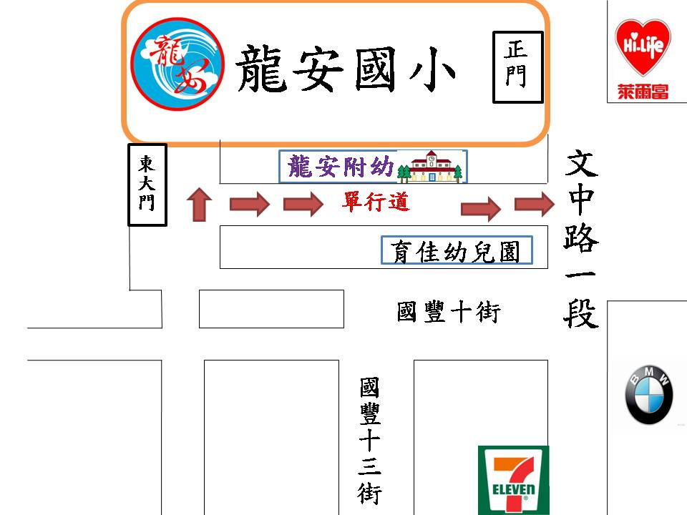



◎國小學生上學尖峰時段為07：20-07：50，車輛眾多且擁擠，請您遵守交通規則，保護自己的安全。

◎7：50以後家長可將車暫停東側門前右側，牽孩子右轉約300公尺即到幼兒園大門。

**◎幼兒園大門前是單行道**，由東大門右轉直行至文中路

**！！請勿由文中路逆向行駛至幼兒園門口！！**

溫馨

提醒

**三、幼兒服裝**

1. 平日請幼兒穿著容易活動、簡單舒適的便服，搭配本園幼兒圍兜。
2. 請穿合腳的運動鞋及襪子，勿穿拖鞋、高跟鞋入園。
3. 幼兒若弄濕或弄髒衣物，老師會協助換上備用服裝，並將髒衣物包好帶回，屆時請家長再準備一套 乾淨衣物放入幼兒書包，並提醒幼兒到校取出。

**四、個人用品**

1. 因應彩虹班、太陽班不同的教學需求及班級經營模式，須準備的個人物品請以各班通知單內容為主。
2. 寢具：每週的週五帶回清洗，如遇連續假日則彈性調整清洗日期。
3. 餐袋、餐具、水壺：為了孩子的衛生與安全，請務必每日清洗、晾乾。
4. 棉被尿濕送回清洗時，請於隔天上學時再攜帶另一件棉被代替。

**五、幼兒衛生健康與保健**

1. 請在開學前加強訓練孩子的自理能力、生活常規等方面的能力，請爸爸、媽媽在家多多鼓勵並給予練習機會。
2. 幼兒如有身體不適現象，我們會立即與家長聯絡（請家長務必詳細填寫緊急聯絡人及其聯絡電話）。
3. 如有意外事件則就近送醫處理（若有指定醫院，請告知老師醫院之名稱、地址、電話與醫師姓名）。
4. **請務必事先告訴老師，幼兒過敏源(食物、物品等)，或有宗教信仰等禁忌。**
5. 為保障幼兒用藥安全，請您注意：

→填妥服藥委託書/餵藥單(親師聯絡簿中有服藥委託書)。

 →將藥品(藥粉、藥水，寫上姓名)和藥單一起放入藥袋中。

→主動告知老師，並提醒孩子到校後拿出來。

→依照規定，無委託書老師是無法幫孩子餵藥的喔！

→委託藥品需為醫院診所處方籤藥物，**藥局販售之成藥，則不能餵藥。**

→若服藥期間有臨時症狀發生時，我們將儘快通知您。

1. 若發現幼兒有下列不適症狀：發燒、腸病毒、流感、嘔吐、下痢、咳嗽、感冒、麻疹及疹子消退時、水痘結痂時、腮腺炎、結膜炎、腸病毒(確診或疑似)……等，請務必讓幼兒留在家中休息，以免傳染給其他幼兒或影響幼兒本身健康。
2. 幼兒病症較輕微或痊癒後上學，因抵抗力弱，務必讓幼兒配戴口罩，以免再受傳染，並告知老師有關藥物、飲食、衣著等需注意事項。
3. 依學校規定，幼兒若患具有傳染性之疾病(例如：腸病毒、結膜炎、水痘)，請在家靜養治療後確認無傳染力，需至合格醫療院所開立證明後再來上學。
   * 1. 05%BC%D0%C3D%AA%C5%A5%D5%AAO%2F01%B0%CA%AA%AB%2F63%A8%DF%2F02%2Egif幼兒請假事宜
4. 幼兒如有下面情況，請在家休息－**發燒、嘔吐、拉肚子、眼睛紅腫、耳痛等，**或是明顯的小兒疾病，如：

※水痘（等水痘結痂時，再上學）

※腸病毒（需附醫生證明，再上學）

※麻疹(等疹子消失後，再上學)

※流行性腮腺炎(等腫痛消除後，通常約七天)

※流行性感冒。

1. 孩子感染傳染性之疾病時，為避免傳染他人並防止病源擴大，請務必讓孩子在家休息，以便得到完善照顧，若有不便之處，請家長多多包涵與配合。
2. 若孩子有先天性疾病請事先告知老師，並詳細交代症狀及注意事項。
3. **事假、病假，請以口頭、當面、電話、聯絡簿通知等方式告知老師**，以便統計每日出缺席人數。若上課需中途接走孩子，請事先電話通知，以便園方協助準備孩子相關物品。
4. 幼兒園連絡電話：(03)3922797轉太陽班661、彩虹班662
5. **遇例假日、週休、颱風天停課**，依行政院人事行政局之規定，屆時敬請家長留意相關新聞報導，不另行通知。如有特殊停課日會發通知告知。

**七、幼兒園收退費辦法**

1. 本園依據「桃園市幼兒園收退費辦法」規定辦理。
2. 幼兒於學期中，**請假連續達五日以上(假日除外)，依實際請假天數可辦理餐點退費**。
3. 幼兒有疑似症狀請假，或是經醫生判定具有傳染力的疾病，如流感、腸病毒、急性結膜炎（紅眼症）、水痘…等，須至少在家休息一週以上，建議天數兩週者，園方可依請假實際天數退餐點費。
4. 有關新冠疫情會依公文最新消息辦理，園方會隨時更新通知家長。
5. 幼兒請假退費，**請家長先填妥退費申請書，親自來園完成申辦手續**。

**八、突發事件通知**

1. 幼兒若在園發生意外、事故、身體不適等，我們會依您所填寫的聯絡電話立即通知。
2. 若聯絡不到家長，則依校內緊急事件處理流程處理，如有需要送醫將以**署立桃園醫院**為主，並請醫院開立證明以評估幼兒保險理賠費用，但若屬幼兒身體狀況突然發燒或體質突然有異，仍以通知家長前來處理為主；園方也會視情況做緊急或物理處理，如：冰敷……等處理。
3. 幼兒體質異常者，若家長希望園方代為處理，請家長簽具身體異常時就醫委託書﹙自擬﹚以委託書為就診處理的判斷。

**九、其餘事項**

1. 補助依公文規定辦理或發通知單告知。
2. 對於園方所**發通知單、親師聯絡本、學習單**請您隨時留意，並**詳細查閱後簽名**。
3. 幼兒在年幼時會有部份出現發展未達實際年齡現象，請家長勿恐慌、勿排斥，每位孩子的發展表現而不同，若家人發現不對勁或由老師告知您，建議前往衛生署指定之發展遲緩兒童聯合評估中心（桃園為長庚醫院），或政府認可之評估醫院（敏盛、壢新、國軍桃園總醫院、桃園醫院、桃園療養院）復健科進行評估，開立**發展遲緩**證明書，我們將為孩子申請相關輔助性服務，透過早期療育幫助孩子學習與成長。(而且愈早治療效果愈好喔！)
4. 對園所或老師有任何問題或建議，請直接告訴我們，以便立即改進。
5. 感謝您詳閱此「龍安附幼-家長須知」，請您妥為保管此說明，以資運用。



**龍安附幼電話：**

**3922797轉分機**

**太陽班661、彩虹班662**